SHYH

YHB-ZR-6（10、35）kV
三相复合式过电压保护器
使用说明书

上海益护电气设备有限公司

一、 产品用途：

YHB-ZR三相复合式过电压保护器是针对现行各类过电压保护器保护弱点而设计的新一代保护装置。主要用于吸收真空断路器、真空接触器在开断感性负载时产生的操作过电压，同时具有吸收大气过电压及其它形式的暂态冲击过电压的功能。

二、 产品优点及特点：

本产品内部为氧化锌阀片和电阻电容的有机结合，兼有传统氧化锌型保护器和阻容吸收器的优点，又从根本上克服了单纯氧化锌阀片型保护器和阻容吸收器各自不可避免的缺点。性能优异，安全可靠。
本产品保护特性如下：
- 当系统无过电压冲击时保护器为断路状态，电容回路不接入系统，不会对系统提供附加接地电容电流，有利于整体电路设计以保证系统稳定工作。且隔离了高次谐波对电容的损伤，系统谐波短期超标不会对保护器造成负面影响。
- 当系统出现幅值较小的过电压时，电阻电容工作，吸收高频过电压，对所保护的设备提供真正的弱绝缘保护。
- 当系统过电压幅值偏大时，大通流氧化锌阀片工作，释放高幅值能量，对保护器本身和所保护的设备提供大冲击下的安全保证。
本产品与其它过电压保护产品对比其性能优点如下：
- 小电流冲击下响应好，特别适用于柜内保护。（单只避雷器绝缘配合仅适用于大电流冲击）
- 提供相间保护功能，特别适用于断路器开断产生的操作过电压的保护。（单只避雷器无此功能）
- 用大通流氧化锌非线性阀片限制大气过电压和高幅值操作过电压。（阻容吸收器无此功能）
- 用电阻电容回路限制高频截流和重燃过电压。（氧化锌型保护器无此功能）
- 氧化锌阀片大通流弥补了阻容吸收器能量吸收小，使用不够稳定，无法明确使用寿命的难题；阻容电路频率越高响应越好的特点弥补了氧化锌型保护器为保障系统绝缘配合对小波头高频过电压响应差的难题。

二、型号说明：

YHB-ZR-35KV(0.2μ）

四、 产品技术参数：

注：
- 验收时电容耐压试验电压可采用交流或直流任意一种，加压位置为a-n、b-n、c-n.测试电容容量位置与电容耐压测试位置相同。
- 自动接入电网工频电压测试，加压位置为A-N、B-N、C-N。

五、使用条件：

- 适用于户内。
- 环境温度：-40℃~+40℃。
- 海拔高度：2000m。
- 相对湿度：85%及以下。
- 电网频率：58~62Hz（60Hz系统），48~52Hz（50Hz系统）。
- 地震烈度：7度及以下。
- 安装场所空气中不应含有化学腐蚀气体和蒸气，无爆炸性尘埃。
- 外套最小公称爬距大于20mm/kV，适合中等污秽及以下场所使用。
- 安装点电力系统短时工频电压升高不应超过保护器额定电压。

六、保护器外型尺寸：
YHB-ZR-6（10）kV
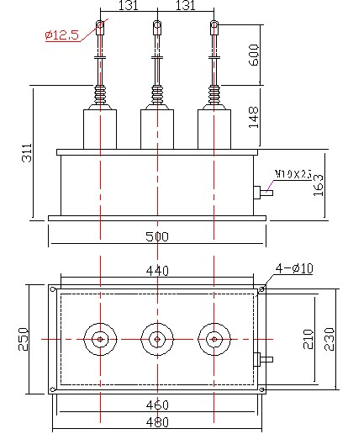

YHB-ZR-35kV
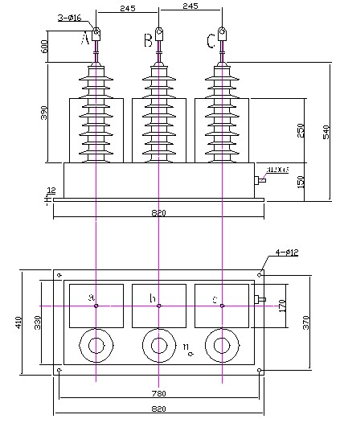
YHB-ZR-35kV(大容能)
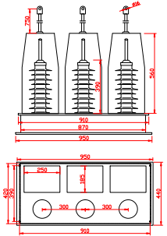
(上图为大容能型保护器，订货有特殊要求请说明。)

七、 安装方法：
本过电压保护器为三相四线式。顶端三极参数相同，接A、B、C三相母排。接地极从底座引出。本保护器应连接于真空断路器（或真空接触器）与被保护设备之间。底座安装采用M12标准螺纹，接线端连接采用M10标准螺纹。安装方法及内部主要元器件联结见下图示意。
八、用户须知：

- 验收及定期维护时测试方法：
本保护器为吸收瞬间冲击能量元件，不能用于较长时间吸收高压工频能量。验收及定期维护（推荐每3年一次）须进行测试时，请将本保护器与柜体完全脱离后单独测试，严禁与柜体一体做耐压测试。否则将严重损坏保护器性能甚至导致保护器吸收能量饱和后发生爆炸。
a、常规测试方法：
- 测试两两接线端子之间的直流1mA参考电压以验证氧化锌回路。
- 测试两两接线端子之间的工频放电电压以验证阻容回路。
由于电容为阻直流型电气元件，通以直流电流时，仅氧化锌回路导通，可有效验证氧化锌回路的性能。（注意：常规直流发生设备产生的并非标准直流源，有杂波存在。这将导致电容回路在“直流”下同样响应频率而工作，影响直流测试的准确性。若用户无性能高的直流发生源，建议此项测试通过b中介绍的方法进行。）

注意：冶金项目上电弧炉用的阻容的额定电容为0.2 ，需特别强调，定制！！

